W związku z dynamicznie postępującymi zmianami i rozwojem firmy poszukujemy
Stażystów do pracy w okresie wakacyjnym
w Dziale Finansowym
Miejsce pracy: Strzelce Opolskie
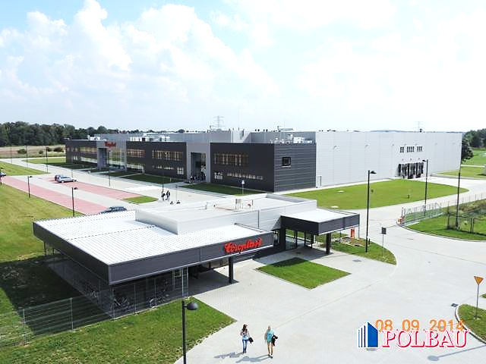

Zadania:
- zapoznanie się z obowiązkami i charakterem pracy działu, w którym odbywa się staż,
- stosowanie się do poleceń przełożonego,
- obsługa systemu Microsoft Office oraz urządzeń biurowych,
- współpraca z innymi działami,
- dbanie o pozytywny wizerunek firmy.
Dział finansowy:
- zapoznanie się z polityką rachunkowości firmy,
- zapoznanie się z dokumentacją księgową stosowaną w jednostce, obiegiem dokumentów,
- udział w prowadzeniu ksiąg rachunkowych zgodnie z ustawą o rachunkowości i zakładowym planem kont (pełna księgowość),
- poznanie sposobu archiwizacji dokumentacji księgowej: wykonywanie prac związanych z archiwizowaniem dokumentów księgowych z zastrzeżeniem ochrony danych osobowych, zdobycie wiedzy na temat form rozliczeń pieniężnych z kontrahentami jednostki organizacyjnej; zapoznanie się z metodami amortyzacji środków trwałych stosowanymi w jednostce organizacyjnej – obliczanie kwoty rocznego odpisu amortyzacji wybranych środków trwałych,
- sporządzenie polecenia księgowania wybranych operacji gospodarczych: sporządzanie innych dowodów księgowych na stanowisku pracy księgowego, kontrolowanie dowodów księgowych,
- poznanie zasad zarządzania finansami i działem finansowo-księgowym,
-zapoznanie się z systemami informatycznymi wykorzystywanymi do zarządzania finansami i w rachunkowości,
- archiwizowanie dokumentów księgowych.
Program zostanie dopasowany do umiejętności i wiedzy stażysty.
Jeżeli u nas parzysz kawę to tylko dlatego, że lubisz ją pić! Nasi praktykanci są jak nasi pracownicy:
uczestniczą w realizacji bieżących zadań firmy oraz przydzielane są im również niestandardowe, ciekawe i wartościowe zadania.
Wszyscy pracownicy są pozytywnie nastawieni do praktykantów, chętnie opowiadają o swojej pracy i służą fachową pomocą. Atmosfera w firmie sprzyja kreatywności i współpracy.
Korzyści są obustronne – zdobywasz ciekawe i praktyczne doświadczenie i jednocześnie robisz coś wartościowego dla firmy.
Kogo szukamy?
- studentów IV i V roku studiów gotowych do aktywnego zgłębiania specyfiki funkcjonowania dużego zakładu produkcyjnego.
Wymagania:
- łatwość w nawiązywaniu kontaktów,
- umiejętność organizacji własnej pracy,
- zaangażowanie i sumienność w wykonywaniu obowiązków,
- samodzielność,
- chęć do pracy, nauki i rozwoju,
- znajomość pakietu MS Office,
- dyspozycyjność od poniedziałku do piątku (pełny wymiar czasu pracy).
Oferujemy:
-umowę o płatny staż,
- przeszkolenie na stanowisku (instrukcja pracy, zapoznanie z normami),
- pozyskanie doświadczenia zawodowego,
- udział w wielu ciekawych projektach,
- pracę w młodym zespole,
- po odbyciu stażu możliwość nawiązania stałej współpracy.
Aplikacje (CV) prosimy składać bezpośrednio do interesującej kandydata fabryki osobiście lub pocztą bądź też na adres email:
b.rembierz@coroplast.pl
Jednocześnie pragniemy poinformować, że skontaktujemy się z wybranymi kandydatami.

